По традиции, ежегодно осенью проводится городской конкурс агитационных плакатов на тему «Всё о профилактике гриппа». В нынешнем году дети нашей, подготовительной к школе, группы решили принять в нём участие.
Плакаты принимались на бумаге формата А3, их можно было выполнять в любой технике. Работы оценивались по соответствию тематике конкурса, по оригинальности замысла и по качеству выполнения.
Наши воспитанники участвовали в двух номинациях из четырёх предложенных: «Чего «боится» грипп?» и «Так вот ты какой, вирус гриппа!»
Андрей и Ксюша Романовы, Арина Труфанова и Ваня Шерстняков с помощью педагогов группы создали и представили очень интересную коллективную работу в виде пазла «Если только захотим, вирус гриппа победим!» На основе были наклеены стихи и загадки о прививке, о медицинской маске, о витаминах и других видах профилактики гриппа, а сверху накладывались ответы на них в виде пазлов.
Алёша Плешков, Никита Цацуров, Кирилл Горшков, Арина Труфанова и Ксюша Романова представили на конкурс изображения вируса, какими они его представляют.
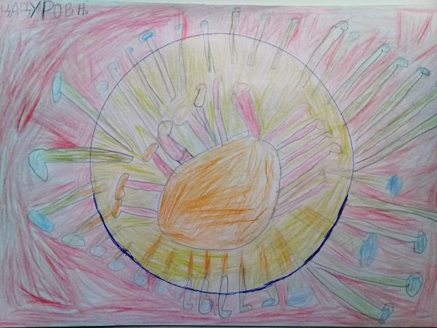
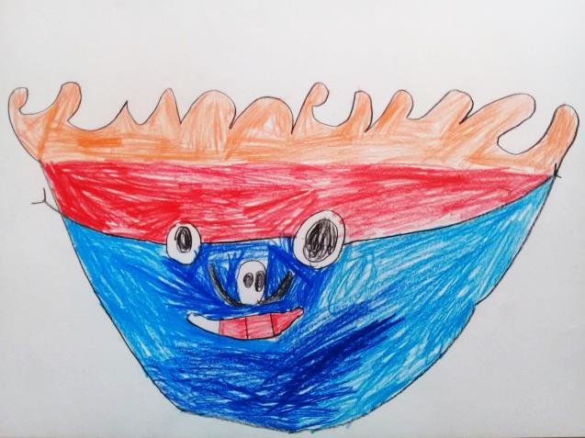

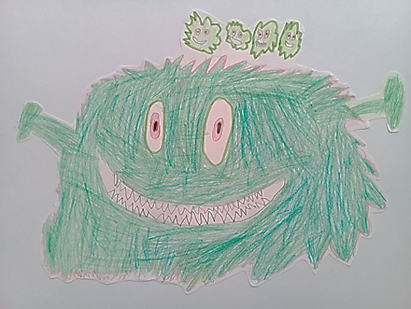
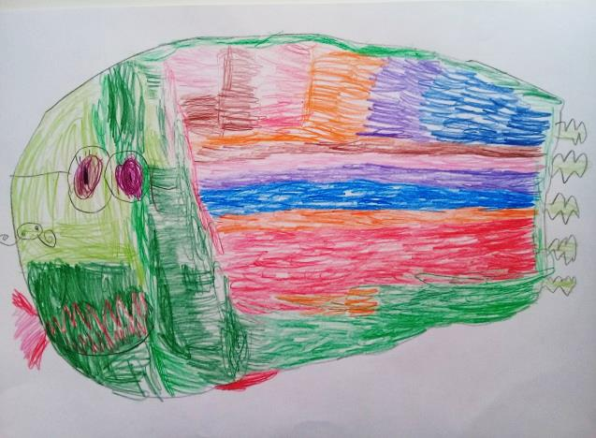

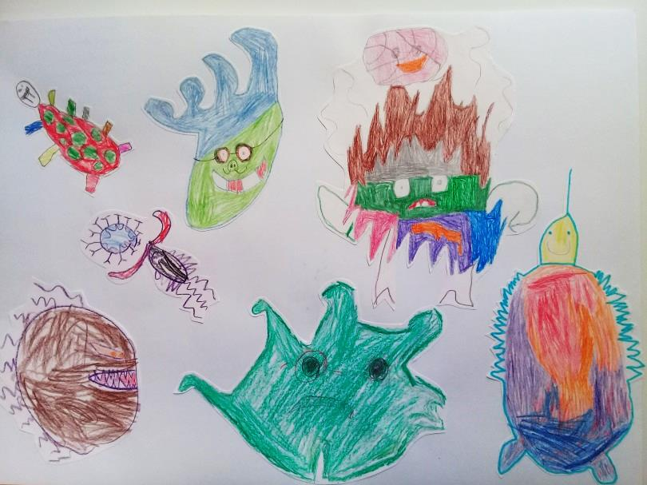
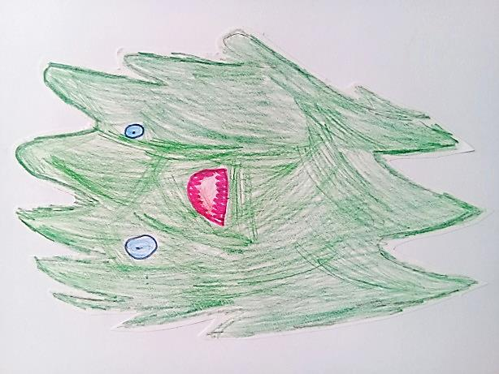

А мелкие изображения, сделанные детьми, были вырезаны и наклеены на общем листе.
В начале ноября состоялось подведение итогов конкурса. К сожалению, в число победителей наши воспитанники не попали, но они всё равно довольны, что поучаствовали в столь популярном городском конкурсе, посвящённом такой актуальной теме как борьба с гриппом.
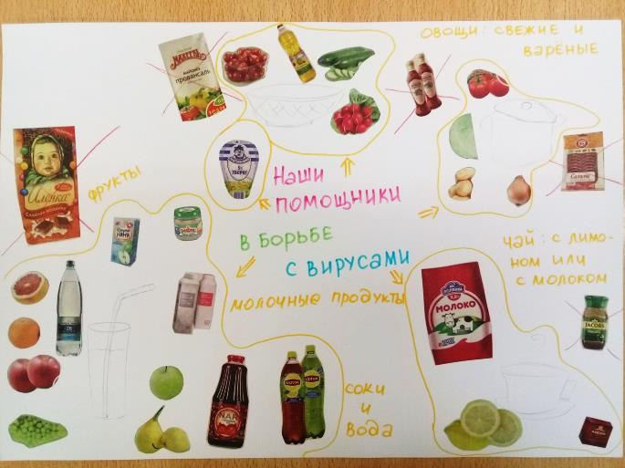
Участие в городском конкурсе явилось частью осуществлённого в группе совместного семейно-педагогического валеологического проекта «Если только захотим, вирус гриппа победим!» В нём использовались также дидактические игры, закаливающие мероприятия, сюжетно-ролевые игры, пальчиковая, артикуляционная, дыхательная гимнастики, игры с массажным мячом. Кроме того, дети сами размышляли, что помогает в борьбе с гриппом, вырезали подходящие картинки и оформляли плакат «Наши помощники в борьбе с вирусами».

Всё это помогло сформировать у детей нашей группы представление о вирусном заболевании - гриппе, его профилактике, о здоровом образе жизни, о пользе овощей и фруктов.

